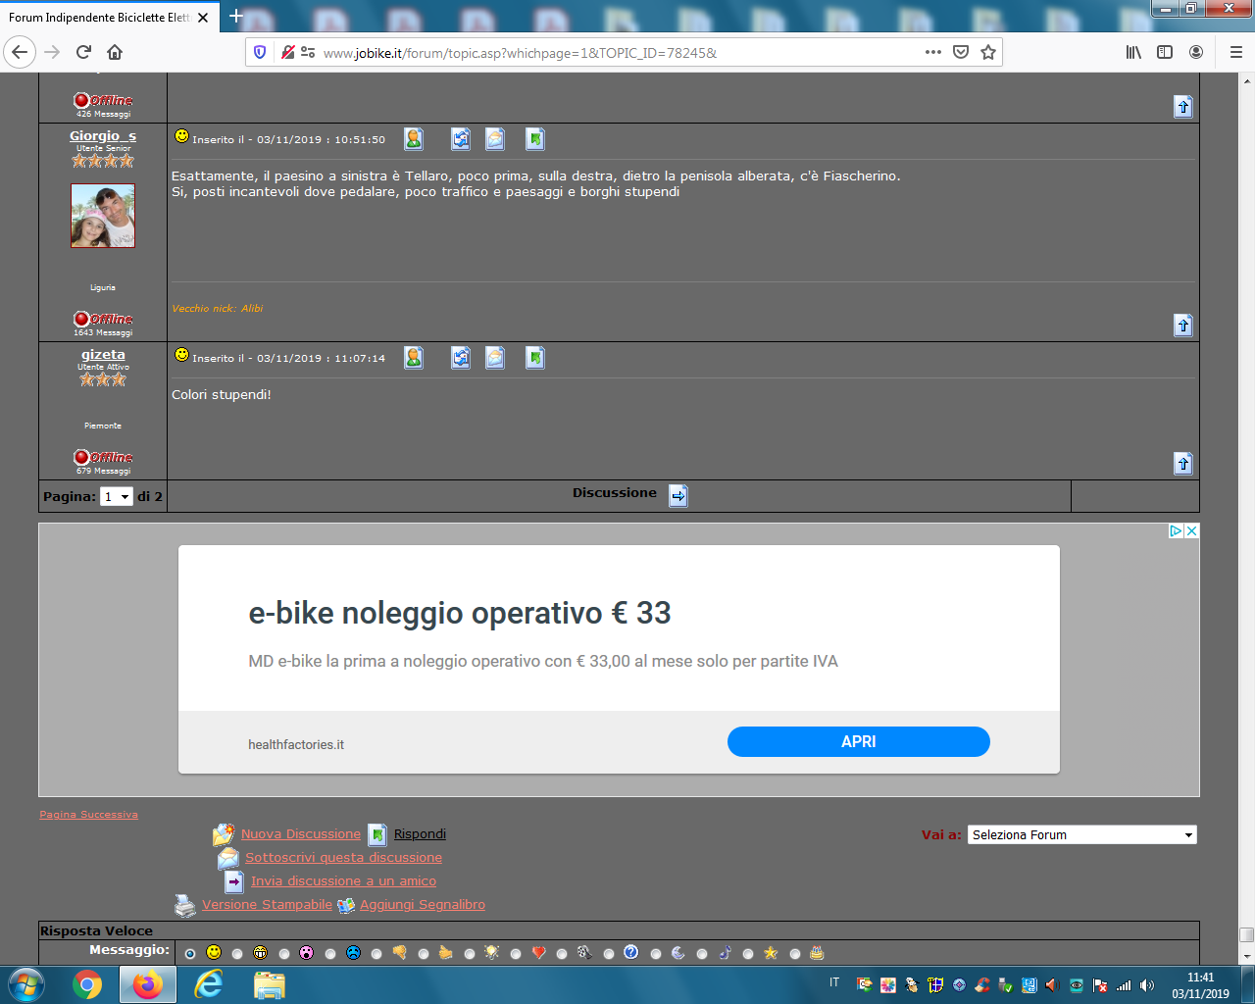

https://healthfactories.it/?gclid=EAIaIQobChMInMCg-urN5QIVTvJ3Ch3WwQ2HEAEYASAAEgL0hfD_BwE

Guardate che questa pubblicità è falsa e forviante! Chi è il responsabile?
Chiedere i danni per "danni d'immagine"?

